信 息 工 程 学 院
《编译原理》实验报告
学院:信息工程学院 | 班级: | 姓名: | 学号: | 成绩:

实习目标
1. 熟悉 Javacc 工作原理，掌握词法分析相关的类：
Token：表示单词的类。每个 Token 对象的主要成员：int kind 表示单词的种别； String image 存储了 token 所代表的内容；int beginLine 表示单词所处的行；int beginColumn 表示单词所处的列。
TokenManager：词法分析器，用来识别源程序中的单词序列。 SimpleCharStream：词法分析器的输入流。可以指定源程序来自于标准输入还是文件。
TokenMgrError：词法错误类，当识别到非法单词时，弹出的错误对象。 Constants：保存已定义所有单词的接口，针对每种单词定义其对应的种别码。
2. 使用以上的类，编制一个读单词过程，从输入的源程序中，识别出各个具有独立意义的单词，即基本保留字、标识符、常数、运算符、分隔符五大类。至少编写 3 个不同的测试“源代码”，使用词法分析器输出单词二元组序列。

实验过程
首先对自动生成的JavaCC工程文件进行了解，分析基本的运作逻辑，理解各部分的作用。
由于本次实习只涉及词法分析，所以对jjt文件中的主程序进行修改，删除语法分析等内容，只保留词法分析需要用到的类与实例，如Token、MyNewGrammarTokenManager manager和SimpleCharStream等，并通过FileInputStream等类，实现从工程目录下的Input.txt文件中读入源程序进行词法分析，具体代码如下所示：
public class MyNewGrammar
{
public static void main(String args [])
{
System.out.println("Reading from textfile");
try
{
InputStream in = new FileInputStream("Input.txt");//与文件下的Input.txt文件建立输入流
MyNewGrammarTokenManager manager = new MyNewGrammarTokenManager(new SimpleCharStream(in));//通过JavaCC自带的两个类进行数据的输入
Token t;
t = manager.getNextToken();//通过getNextToken方法获取数据
while(t.kind != 0) {//当读到数据的结尾，即EOF时，其内部的标识符为0，所以以此为结束标志
System.out.println("(" + t.kind + " " + t.image + ")");//输出内部标识符与自身
t = manager.getNextToken();
}
System.out.println("Thank you.");
}
catch (Exception e)
{
System.out.println("Oops.");
System.out.println(e.getMessage());
}
}
}
同时，还要建立对应的Token类型表，以帮助程序识别对应的关键字等，具体内容如下：
SKIP :
{
" "
| "\t"
| "\n"
| "\r"
| < "//" (~[ "\n", "\r" ])*
(
"\n"
| "\r"
| "\r\n"
) >
| < "/*" (~[ "*" ])* "*"
(
~[ "/" ] (~[ "*" ])* "*"
)*
"/" >
}

TOKEN : /* LITERALS */
{
< INTEGER_LITERAL :
< DECIMAL_LITERAL > ([ "l", "L" ])?
| < HEX_LITERAL > ([ "l", "L" ])?
| < OCTAL_LITERAL > ([ "l", "L" ])?
>
| < #DECIMAL_LITERAL : [ "1"-"9" ] ([ "0"-"9" ])* >
| < #HEX_LITERAL : "0" [ "x", "X" ] ([ "0"-"9", "a"-"f", "A"-"F" ])+ >
| < #OCTAL_LITERAL : "0" ([ "0"-"7" ])* >
}
TOKEN : /* special signal */
{
< MAIN : "main" >
}

TOKEN : /* keyword */
{
< IF : "if" >
| < WHILE : "while" >
}

TOKEN : /* operators */
{
< ADD : "+" >
| < MUL : "*" >
| < DIV : "/" >
| < MINUS : "-" >
| < MOD : "%" >
| < EQL : "=" >
| < UEQL : "!=" >
| < LT : "<" >
| < MT : ">" >
| < LB : "{" >
| < RB : "}" >
}

TOKEN : /* var */
{
< VOID : "void" >
| < INT : "int" >
| < FLOAT : "float" >
}
TOKEN : /* separators */
{
< SEMI : ";" >
| < COMMA : "," >
}

TOKEN : /* IDENTIFIERS */
{
< IDENTIFIER :
< LETTER >
(
< LETTER >
| < DIGIT >
)* >
| < #LETTER : [ "_", "a"-"z", "A"-"Z" ] >
| < #DIGIT : [ "0"-"9" ] >
}

实验结果
在以上两部分均修改完成后，在Input.txt文件中输出对应内容并运行程序，以下是文件内容与对应的输出结果：
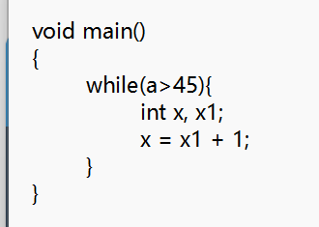
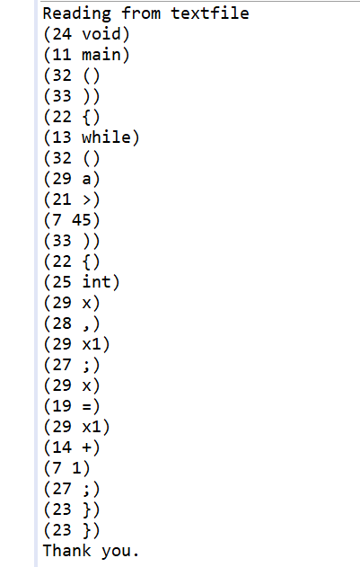
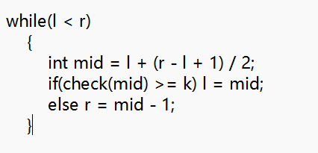
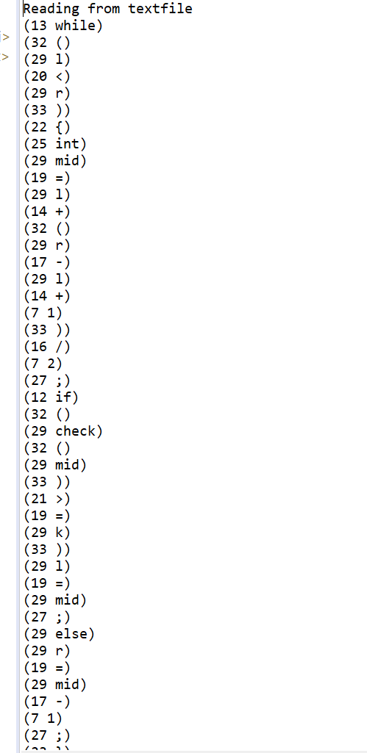
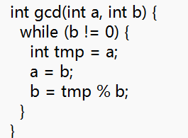
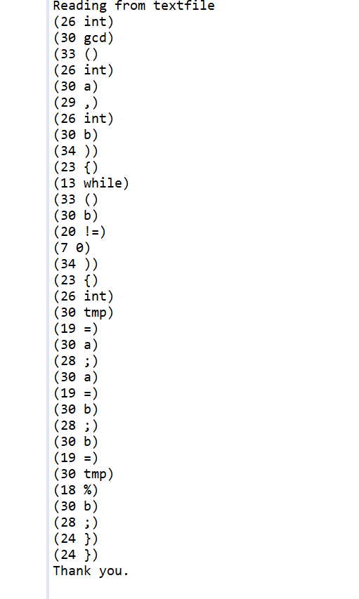

疑问和建议
在目前的词法分析规则下，像j++这一类标识符与运算符相混合的单词要如何进行处理，如何将其分为标识符与运算符两部分，并进行正确的操作？

